付録Table 1：信越震漲録　目次



※新収：「新収日本地震資料」第５巻別巻６－１(1988) 東京大学地震研究所編

付録Table 2：弘化四丁未大地震御届写　目次



※新収：「新収日本地震資料」第５巻別巻６－１(1988) 東京大学地震研究所編

付録3：弘化四丁未大地震御届書写の原文及び翻刻の例

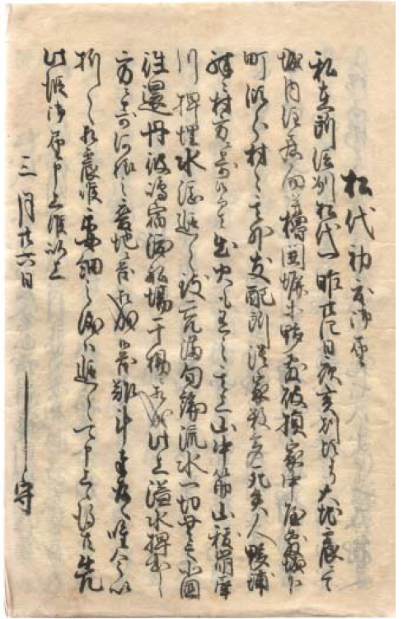

松代初度御届

私在所信州松代一昨廿四日夜亥刻頃より大地震ニて

城内住居向并櫓囲塀等夥敷破損，家中屋敷城下

町領分村々其外支配所潰家数多死失人夥鋪，

殊ニ村方ニ寄候而は出火も有之，其上山中筋山抜崩，犀

川押埋水湛追々致充満，｢旬｣(勿)論流水一切無之，北国

往還丹波嶋宿渡舩場干揚ニ相成，此上溢水押出し

方ニ寄何様之変地ニも相成候も難斗奉存候，唯今以

折々相震候，委細之儀ハ追々可申上候得共，先

此段御届申上候，以上

　　　　　　　三月廿六日　　　　ーーー守